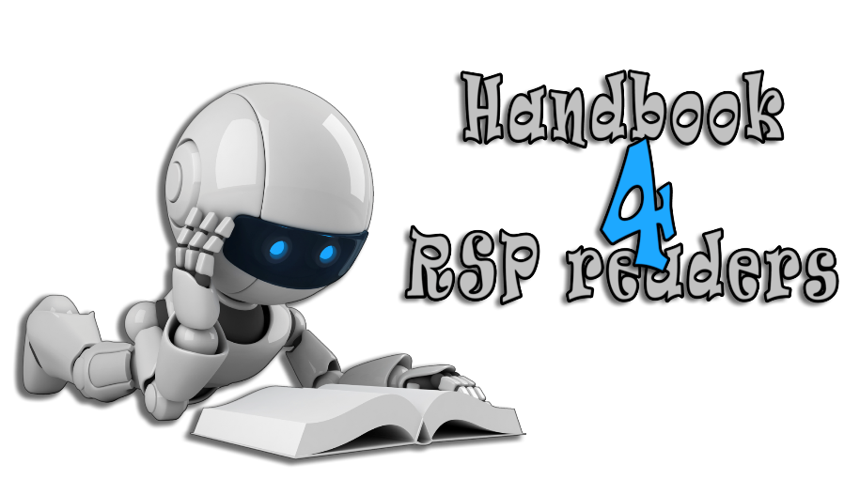
IME I ADRESA ŠKOLE | Druga gimnazija - Teslina 10, 21000 Split
IME I PREZIME NASTAVNIKA | Boris Škifić
RAZREDNI ODJELI U KOJIMA NASTAVNIK PREDAJE I BROJ UČENIKA U NJIMA | RAZRED | BROJ UČENIKA | RAZRED | BROJ UČENIKA | RAZRED | BROJ UČENIKA | RAZRED | BROJ UČENIKA | RAZRED | BROJ UČENIKA
 | 1. a | 26 | 1. e | 25 | 2. e | 26 | 3. a | 28 | 3. f | 28

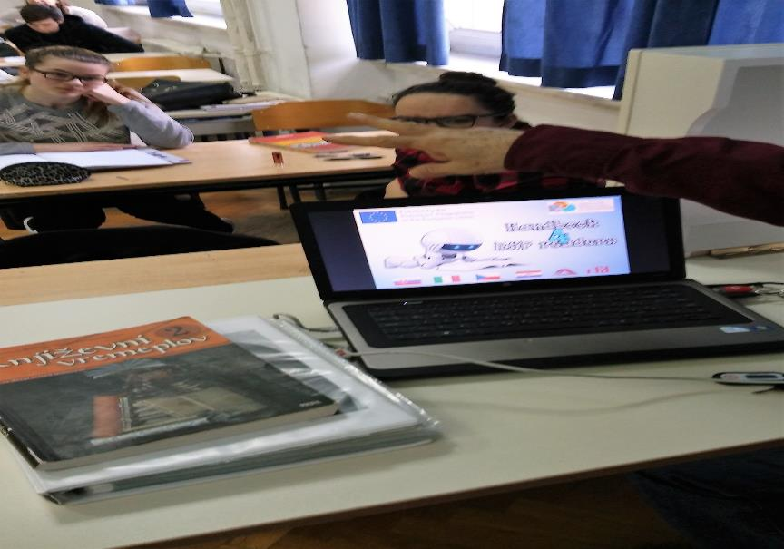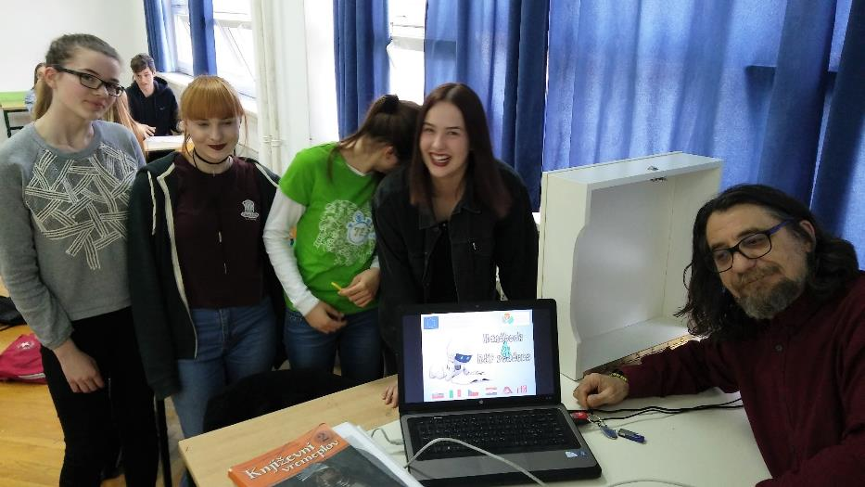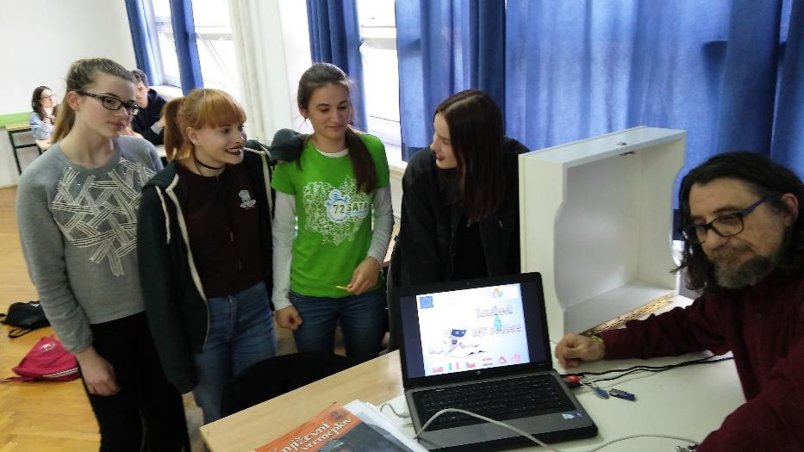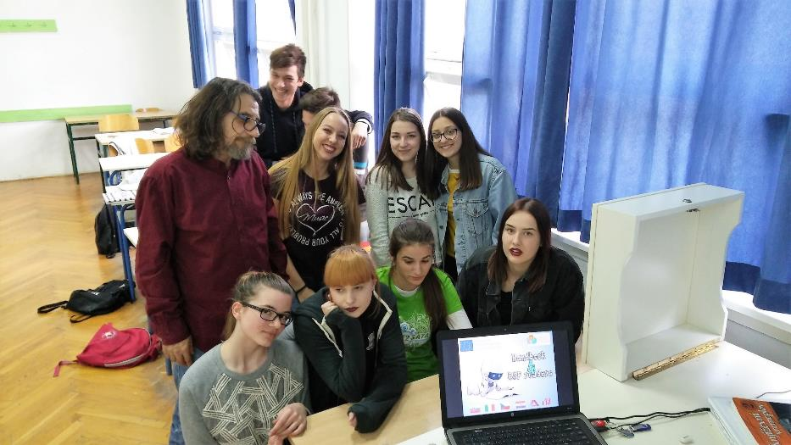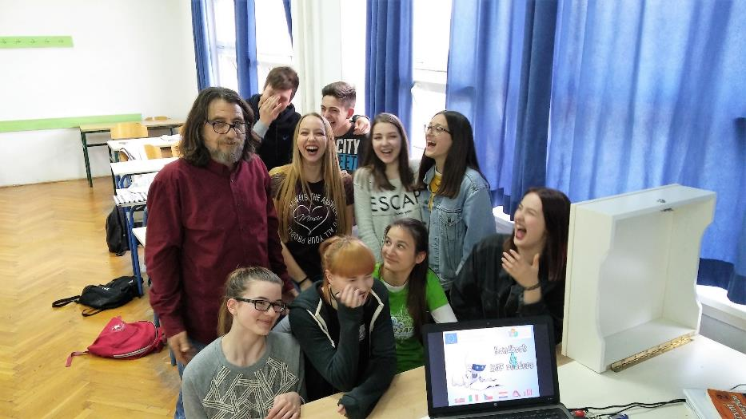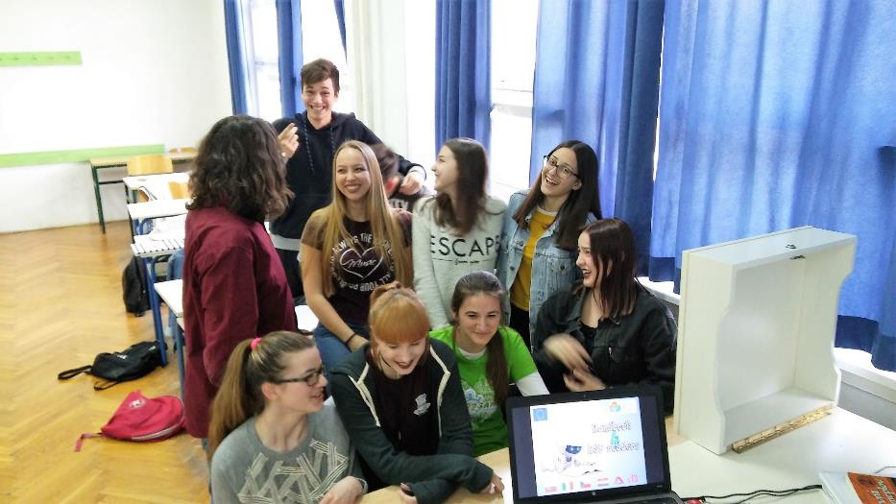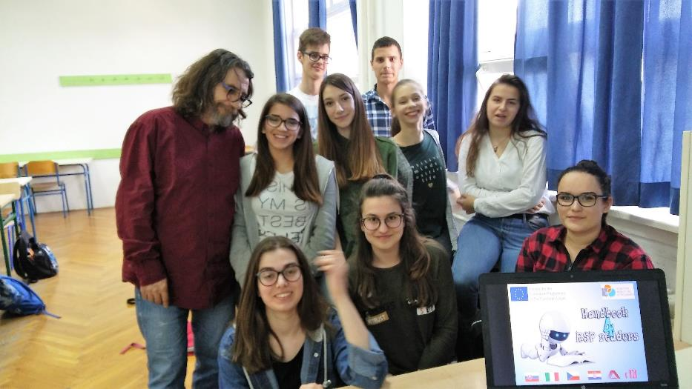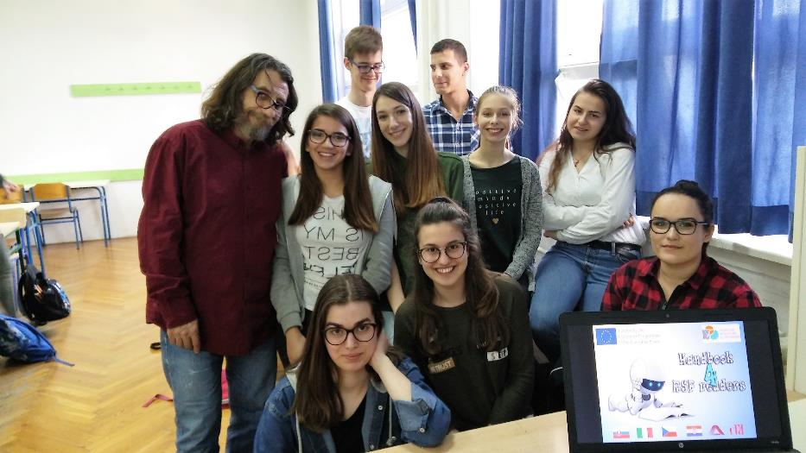

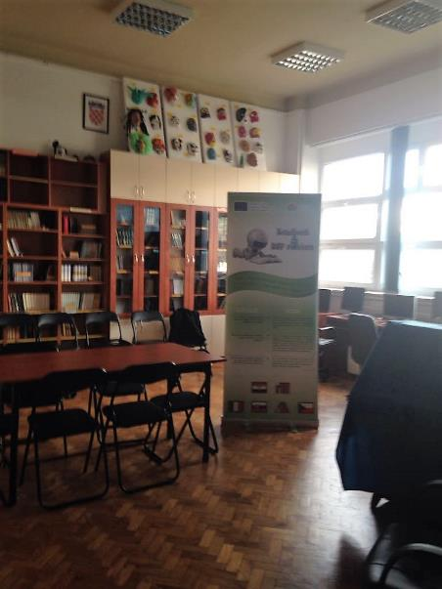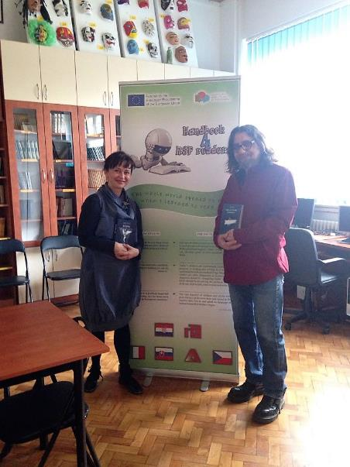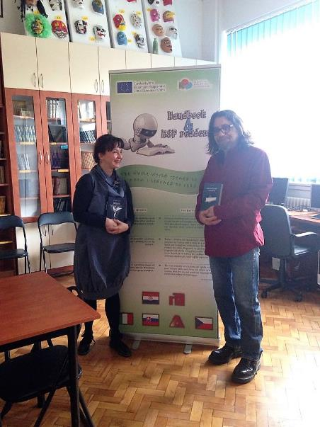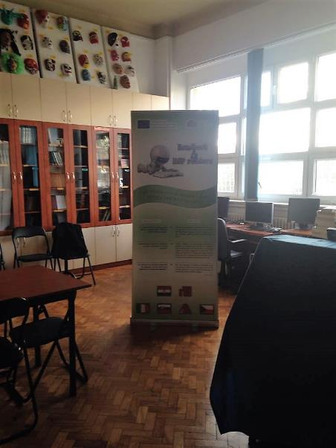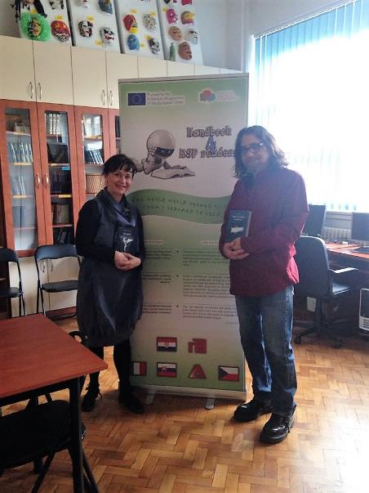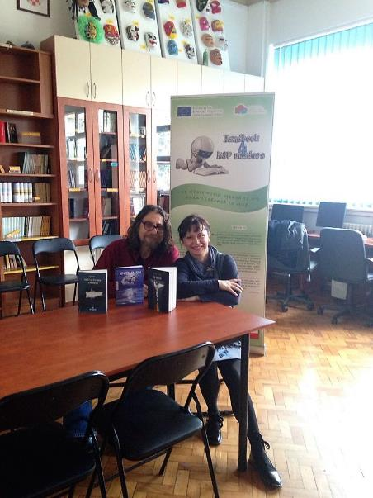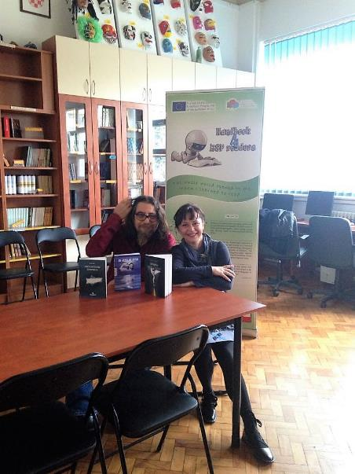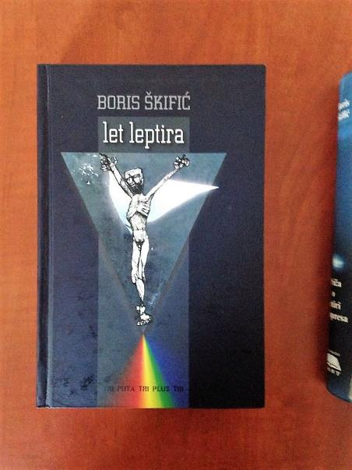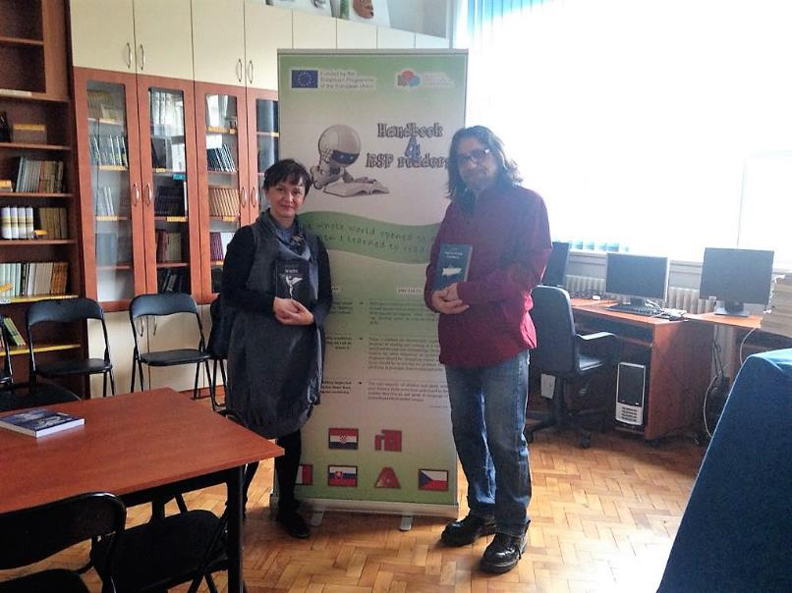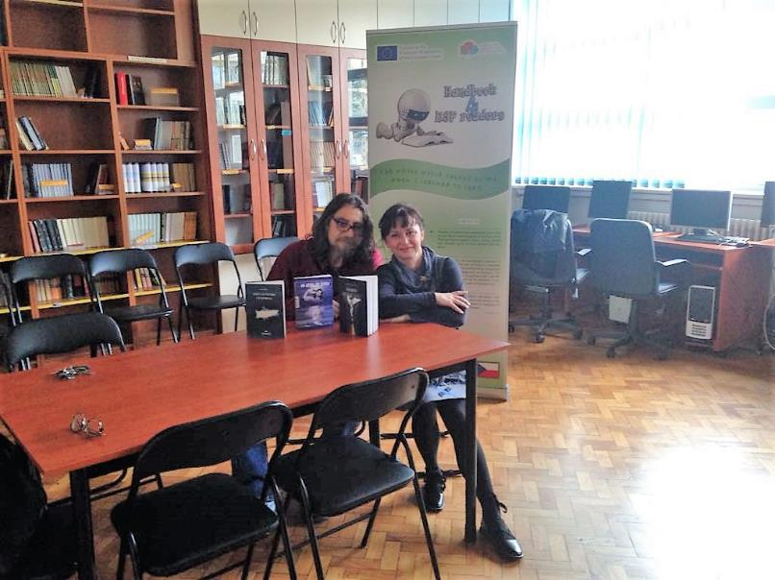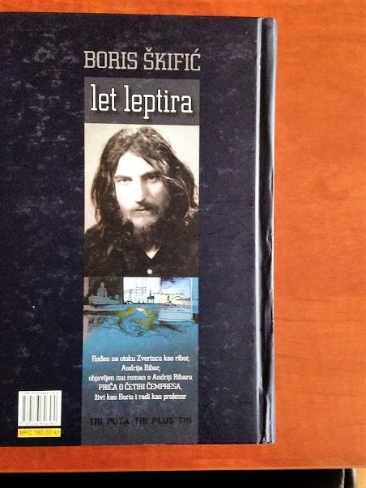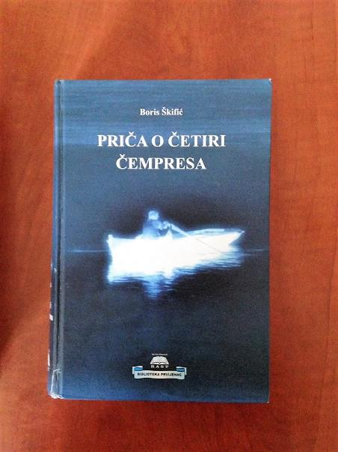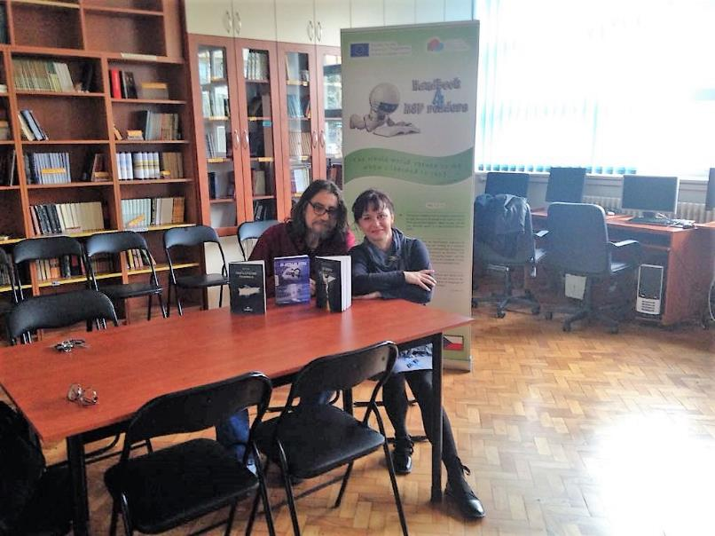

Autor Boris Škifić s oduševljenjem pristao sudjelovati u projektu
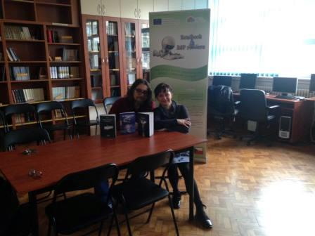
Autor specifičnog mediteranskoga formata, toplih priča o odrastanju u otočkim, izoliranim i teškim uvjetima jedan je od odabranih autora za hrvatski korpus od 10 književnih djela kojima će se projekt baviti. Kao profesor II. gimnazije u Splitu, i sam svjestan poteškoća s kojima se mladi čitatelji susreću, s oduševljenjem je pristao sudjelovati u projektu.

